Projektdokumentation
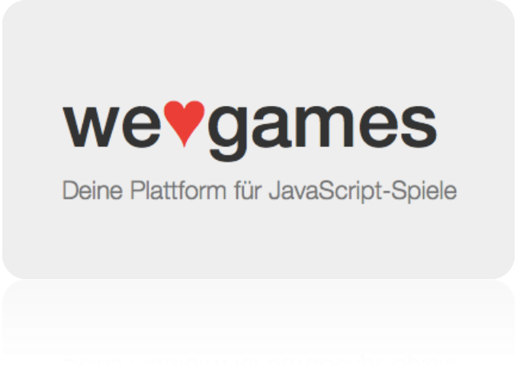
„Das Webportal zum erstellen von JavaScript-basierten Minispielen“

Projektarbeit von: Mike Dobrinski, Dennis Kohlmann, Sebastian Schröder und Lukas Trenkner
Schule: SZUT Bremen
Ausbildungsberuf: Fachinformatiker für Anwendungsentwicklung
Ausbildungsjahr: 2
Zeitraum: Februar 2015 – Mai 2015

Inhaltsverzeichnis
1.Vorwort 3
2.Projektdefinition 3
2.1. Ausganssituation 3
2.2.Ideensammlung / Brainstorming 3
2.3.Firmengründung 4
2.4.Namensfindung 4
2.5. Entscheidungsfindung 5
3.Projektplanung 5
3.1.Detaillierung 5
3.2.Strukturierung 5
3.3.Verantwortlichkeiten 5
3.4.Terminplanung 5
4.Marketingkonzepte 5
4.1.Marktanalyse & Verfassung des aktuellen Marktes 5
4.2.Marketingziele 6
4.3.Marketingstrategien 6
4.4.Marketinginstrumente 6
5.Projektdurchführung 6
5.1.Erstellen der Datenbankstruktur und der Datenbank 6
5.2.Programmierung des Webservice 7
5.3.Programmierung der Benutzeroberfläche 7
5.4.Programmierung der Produktfunktion 7
6.Qualitätssicherung 7
6.1.Erstellung der Testszenarien 7
6.2.Testdurchführung 7
6.3.Bugfixing 7
6.4.Codereview 7
6.5.Refactoring 7
6.6.Datenschutz 7

Vorwort
Im Rahmen unseres zweiten Ausbildungsjahres führen wir ein Mittelstufen (Gruppen-)Projekt in den Fächern Anwendungsentwicklung und Geschäftsprozesse durch. Mit selbst gewählten Zielen sowie Technologien versuchten wir unsere Projektidee umzusetzen. Diesen Prozess haben wir im Folgenden festgehalten. Wir gehen dabei zunächst auf die Ausgangssituation ein, kommen dann von der Planung, über die Entwicklung zum Endprodukt, und möchten auch Aufschluss darüber geben welche Entscheidungen wir gefällt haben, welche sich als ideal herausstellten sowie – im Nachhinein betrachtet – welche in Zukunft anders ausfallen würden.

Projektdefinition

Ausganssituation
Durch unsere verschiedenen, technischen Kenntnisstände waren wir in unserer Wahl sehr eingeschränkt. Dies ist der Grund weshalb wir versuchten eine Lösung zu finden bei der möglichst alle Teammitglieder die Technik bereits erlernt haben. Denn nur so kann man eine gleichmäßige und gerechte Aufteilung der Aufgaben durchführen.
- Mike: COBOL, HTML, CSS, .net, (Java)
- Dennis: SQL, JavaScript, HTML, CSS, C#, (Java), (Java EE)
- Sebastian: SQL, JavaScript, HTML, CSS, Objective-C, (Java), (Java EE)
- Lukas: SQL, JavaScript, HTML, CSS, (Java), (Java EE), PHP
Wie man an der Auflistung sehen kann liegt unsere größte Übereinstimmung bei HTML und CSS. Dazu haben wir uns Entschieden diese Funktionalität mit JavaScript zu erweitern. Dem entsprechend stand fest: Wir machen eine Website / Webapp!
Da ein Großteil des Teams bereits Erfahrung mit dem NodeJS Framework gesammelt hat, haben wir dazu entschlossen auf diese Erfahrung aufzubauen. So können auch die Mitglieder, die wenig bis gar keine Vorkenntnisse haben, relativ effizient und zeitnah an das Framework herangeführt werden.

Ideensammlung / Brainstorming
Unsere Ideensammlung haben wir bei einem gemeinsamen Brainstorming zusammengetragen und stetig ergänzt, sowie detaillierter Ausgearbeitet. Einige dieser Ideen lauteten wie folgt:
- Lagerverwaltung
- Zeiterfassung
- Veranstaltungsplanung
- Raumverwaltung
- Empfehlungsplattform
- Spieleplattform
  - Anzeige und spielen von JavaScript basierten Spielen in einem Canvas Element
  - Benutzer können eigene Spiele entwerfen und anlegen
  - Spielbaukasten
- Asset Marketplace
  - Ähnliche Projekte bereits auf dem Markt (z.B. „RPG-Maker“, jedoch noch keine Framework unabhängige Lösung)
  - Von jedem bedienbar -> große Zielgruppe
  - Mögliches Problem: zeitlicher Rahmen nicht ausreichend
Jede dieser Ideen kann mit Hilfe den zuvor ausgewählten Technologien und Frameworks umgesetzt und als Website angesteuert werden.
Bei Recherchen zu dem Angebot von den oben genannten Ideen viel uns auf, dass die Spieleplattform – so wie wir sie uns vorstellten – eine Marktinnovation darstellte. Wir beschlossen die Idee der Spieleplattform weiter auszubauen und mehr Informationen sowie Vorschläge zu suchen.

Firmengründung
Bei der Bestimmung der Firmenart stellte sich die frage wie genau unser Unternehmen aufgebaut werden sollte. Wir sind vier gleichberechtigte Gründungsmitglieder, was sich langfristig nicht ändern sollte. Außerdem sollte das Unternehmen ohne eine persönliche Haftung unsererseits auskommen.
Dies spiegelt sich am ehesten in der Gründung einer GmbH wieder. Einerseits ist die Haftung gedeckelt, andererseits kann hierbei der Gesellschaftsvertrag nach unseren Wünschen gestaltet werden.

Namensfindung
Auf der Suche nach einem passenden Namen für unser Projekt war der Bezug zum Thema 'Online Spiele' für uns von elementarer Bedeutung. Beim Brainstorming sind wir zu Titeln wie „Canvas24“ und „JSGames“ gekommen. Wir wollten jedoch eine Bezeichung finden der den potenziellen Anwender ein wenig mehr mit einschließt und anspricht. Außerdem wollten wir klar machen, dass es bei unserem Portal auch persönliche Intressen und „Herzlblut“ mit eingeflossen sind.
Des Weiteren sollte eine möglichst große und junge Zielgruppe angesprochen werden, wobei ein einprägsamer, englischer Name hilfreich ist. Ein weiterer Vorteil eines englischen Namens ist, dass er einen eventuellen globalen Start vereinfacht. So haben wir uns letztendlich für den Namen „We Love Games“ entschieden.

Entscheidungsfindung
Unser erklärtes Ziel lautet dem Entsprechend eine Spieleplattform in Form einer Website zu entwickeln, auf der Kunden Spiele hochladen, erstellen und spielen können, ohne dabei besondere Kenntnisse, oder Hardware zu besitzen. Jeder soll in der Lage sein, sich auf der Website zurechtzufinden sowie sie zu bedienen. Die Umsetzung wird mit dem Framework NodeJS realisiert.

Projektplanung

Detaillierung
Die Umsetzung des Projektes werden wir mit Hilfe von verschiedenen Frameworks realisieren. Wie schon erwähnt haben einige Teammitglieder bereits Erfahrungen mit dem NodeJS Framework gesammelt. NodeJS eignet sich besonders gut schnell und ohne besonderen Aufwand einen Webservice aufzusetzen. Man schreibt den Quellcode in der Programmiersprache JavaScript, welcher beim Starten von Googles JavaScript Engine V8 interpretiert wird. Die Vorteile von NodeJS liegen auf der Hand:
- Tasks werden asynchron verarbeitet und bieten so eine deutlich bessere Performance gegenüber Konkurrenten in diesem Segment (wie z.B. PHP)
- Die Community von NodeJS ist sehr agil und bietet mit dem Packet Manager NPM eine unvorstellbare Menge an Paketen und Frameworks, die für jeden möglichen Anwendungsfall eine Lösung anbieten.
- Die Serveranwendung ist plattformunabhängig, sowie Open Source und auf so gut wie jedem Rechner lauffähig – egal ob professioneller Server oder raspberry pi.
Des Weiteren nutzen wir eine MySQL Datenbank zum Speichern von Daten, da wir auch hier ein gewisses Maß an Vorwissen nutzen konnten um effizient zu Arbeiten. Auch hier ist ein großer Vorteil dass die Datenbank plattformunabhängig sowie Open Source ist.
Um in Zeiten von immer verschiedeneren Endgeräten ist es für eine Website sehr wichtig ‚responsive’ zu sein. Das heißt die Seite muss sich den verschiedensten Bildschirmauflösungen anpassen können und sorgt so auch auf Smartphones für eine gut lesbare Darstellung. Aus diesem Grund nutzen wir das Frontend-Framework Bootstrap - ursprünglich von Twitter entwickelt, nun als Open Source Framework erhältlich – als Hilfstemplate.
Zu diesen Technologien nutzen wir einige Module aus dem oben genannten Paket Manager. Ein paar Beispiele:
- Jade Template Engine: Jade ist eine Template Engine die html Code ausgibt. Sie gibt und die Möglichkeit unsere Templates generisch anzupassen und so zum Beispiel jeweils die richtigen Anzeigebilder oder Spieleparameter wie den Punktestand einzubinden.
- Passport: Da wir eine Nutzerverwaltung benötigen um kontrollieren zu können wer, auf welche Funktionen zurückgreifen darf haben wir uns für das Passport Modul entschieden welches sich als so genannte Middleware nutzen lässt. Das gibt uns die Möglichkeit die Authentifizierungsfunktion bei jeder Anfrage aufzurufen, bevor Datenbank oder sonstige Daten geladen werden. Man kann außerdem auch die Konten von Facebook oder Google zur Authentifikation nutzen, wir haben uns jedoch dazu entschlossen unsere eigene Nutzerverwaltung zu implementieren.
- Bcrypt-nodejs: Dieses Modul regelt zusammen mit Passport die Authentifizierung. Wir haben uns bei der Verschlüsselung der Nutzerpasswörter für den Bcrypt-Algorithmus entschieden, um für eine verstärkte Sicherheit der Nutzerdaten zu sorgen. Bei jedem Login wird aus dem vom User eingegebenen Passwort ein Hash generiert und mit dem in der Datenbank gespeicherten Hash verglichen. Bcrypt bietet den großen Vorteil gegenüber anderen Hash Algorithmen, dass die Rechenleistung vergleichsweise hoch ausfällt. Dem entsprechend ist ein ‚knacken’ der Passwörter selbst mit professioneller Hardware deutlich (zeit-)aufwändiger.
- Nodemailer: Zur ersten Anmeldung benötigt der Nutzer eine gültige Emailadresse. Zur Bestätigung Dieser versenden wir eine Bestätigungsemail mit einem Aktivierungslink an die vom Nutzer angegebene Mailadresse. Hier erlaubt uns das Nodemailer Modul eine einfache Möglichkeit hübsche html-Emails zu versenden.

Strukturierung
Um einen möglichst einheitlichen Code-Stil trotz mehrerer Programmierer zu entwickeln haben wir eine Naming-& Code Convention erstellt, die von allen Programmierern eingehalten werden sollte.
Einige dieser Konventionen lauten wie folgt:
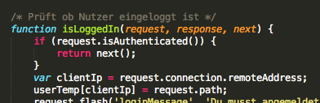
- CamelCase: Variablen und Funktionen werden nach der CamelCase-Schreibweise benannt. Damit wird die allgemeine Lesbarkeit erhöht. Anbei eine Funktion und darin enthaltene Variablen mit CamelCase.
- Englische Namen: Variablen und Funktionen sollten einheitlich englische Bezeichnungen haben.
Abbildung 1: Funktion zur Überprüfung des Users, mit genannten Konventionen
- LC-First: LowerCase-First legt fest, dass der erste Buchstabe von Variablen und Funktionen klein geschrieben wird.
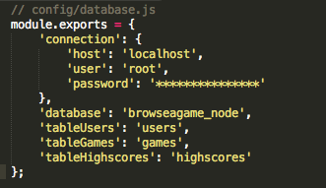
- Auslagerung von Einstellungen: Um es möglichst einfach zu gestalten den Webservice auf verschiedenen Systemen starten zu können bzw. Datenbanken auszutauschen, sollten Einstellungen wie Port, Datenbankname, Tabellennamen, Datenbankuser und Passwort separat gespeichert und eingebunden werden. Dies hat den Vorteil, dass Einstellungen bei eventuellen Änderungen nur einmal angepasst werden müssen.
Abbildung 2: Beispiel der Auslagerung anhand unserer Datenbankeinstellungen
Die Ordner- und Dateistruktur ist für die Übersichtlichkeit ebenso wichtig wie das Halten an Namingconventions. Bei der Wahl dieser Struktur haben wir uns an bestehenden NodeJS Projekten – aus unseren Unternehmen – sowie aus Internetquellen bedient und nutzen deine Funktion von NodeJS namens Modules. Dies ermöglicht das Erfüllen eines der fundamentalen Gebote der objektorientierten Programmierung, der Kapselung. Funktionen und Variablen sind untereinander nur sichtbar, wenn dies von der Funktionalität gefordert wird. Dies ist einerseits übersichtlicher, andererseits sorgt es für höhere Sicherheit des Systems. Eine Abbildung der Datei und Ordnerstruktur ist im Anhang zu finden.
Technologie ist im stetigen Wandel. So auch Datenbanken und deren Software. Um auf alle zukünftigen Eventualitäten vorbereitet zu sein und uns nicht dauerhaft an die jetzt gewählte Datenbank MySQL zu binden haben wir uns dazu entschlossen das Design Pattern Data Access Object (DAO) zu implementieren. Durch diese Entscheidung ist der Aufwand, den ein Wechsel – egal ob gezwungener Maßen oder aus anderen Gründen – verursachten würde minimiert. Es müsste lediglich ein neues Data Access Object implementiert und eingebunden werden. Unsere Software ist so konzipiert, dass nur an einer einzigen Stelle das alte DAO durch das neue ersetzt werden müsste.

Verantwortlichkeiten
Da wir das Versionskontrollsystem Git benutzen ist jeder für seinen eigenen Code verantwortlich. Wer etwas verfasst, geändert oder gelöscht hat kann dank Git ohne große Umwege nachvollzogen werden. Außerdem ist es sehr einfach einen zuvor gemachten Fehler durch einen so genannten ‚Revert’ im Git rückgängig zu machen. Zudem haben wir die Möglichkeit mit so genannten ‚Branches’ einzelne Arbeitsschritte zu in Zweigen zu unterteilen und verschiedene Versionen getrennt voneinander zu bearbeiten.
Des Weiteren haben wir Lukas Trenkner zum Projektleiter ernannt.

Marketingkonzepte

Marktanalyse & Verfassung des aktuellen Marktes
Bevor wir unser Projekt gewählt haben, haben wir uns natürlich auf dem aktuellen Markt umgesehen. Bei vielen unserer Ideen gibt es bereits einen übersättigten Markt (z.B. die Zeiterfassung). Bei dem Baukasten für JavaScript spiele haben wir nichts Vergleichbares gefunden. Somit erschließen wir mit unserem Projekt einen neuen Markt.

Marketingziele

Marketingstrategien
Die Marketingstrategien sind relativ einfach gehalten. Wir bringen unspezifische Werbung auf unserer Webseite unter. Erstellt ein Kunde ein Spiel, so ist dieses mit einem Wasserzeichen mit unserem Namen gekennzeichnet. Lädt er dieses runter und stellt dieses auf seiner eigenen Webseite zur Verfügung erreichen wir durch seine Kunden ebenfalls neue Kunden. Diese Kunden wiederherum schauen sich unsere Werbung an.

Marketinginstrumente
Wir benutzen keine klassische Werbung an sich. Wir gewinnen Kunden hauptsächlich durch Mund-zu-mund Propaganda und durch bereits bestehende Kunden die ein bei uns erstelltes Spiel auf ihrer Webseite veröffentlichen.
Wir wissen, dass das Internet wichtig ist und auch in den nächsten Jahren an Wichtigkeit zunimmt. Damit gewinnen auch die Community und das Communityleben an Bedeutung. Aufgrund dieser Tatsache ist es wichtig, gerade in den Bereichen Social Networking und Community besonders gut vertreten zu sein und positive Resonanzen zu erzielen.

Projektdurchführung

Erstellen der Datenbankstruktur und der Datenbank
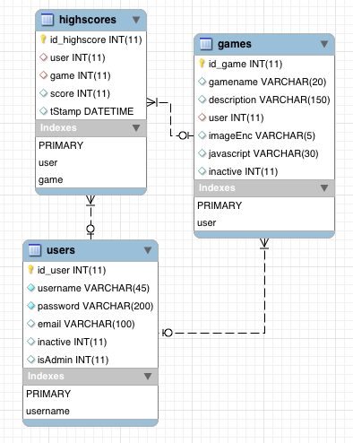

Programmierung des Webservice
Für den Webservice haben wir uns für Serverseitiges JavaScript entschieden, welches mithilfe von NodeJS realisiert wird.

Programmierung der Benutzeroberfläche
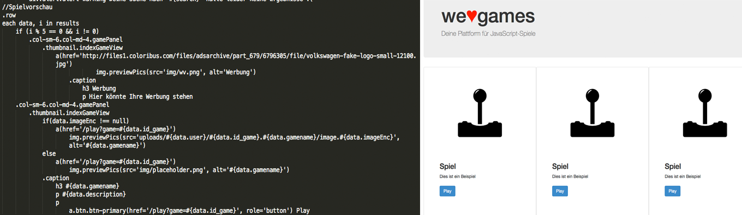
Für die Programmierung der grafischen Oberfläche haben wir uns für die JADE Templating Engine entschieden. Die Jade Templating Engine spielt sehr gut mit dem Node Framework zusammen und bietet zusätzlich einen Integration für Daten aus der Datenbank. Im Bild sieht man den direkten vergleich. Links ist der jade Code für die Gui Rechts zu sehen.

Programmierung der Produktfunktion

Qualitätssicherung

Erstellung der Testszenarien

Testdurchführung

Bugfixing

Codereview

Refactoring

Datenschutz

https://nodejs.org
http://de.wikipedia.org/wiki/JavaScript
https://code.google.com/p/v8/
https://www.npmjs.com
http://getbootstrap.com
http://jade-lang.com
http://passportjs.org/docs/
http://de.wikipedia.org/wiki/Bcrypt
http://adilapapaya.com/docs/nodemailer/
https://nodejs.org/api/modules.html
http://de.wikipedia.org/wiki/Data_Access_Object

